II.- ANEXOS
ANEXO A: CRONOGRAMA CONISS 2020

DETALLE | FECHA
Publicación Aviso Diario de circulación nacional | 15/12/2019
Recepción de antecedentes hasta las 13:00 hrs. | 16/12/2019 al 07/01/2020
Comisión de Selección de Antecedentes | 13/01/2020 al 22/01/2020
Publicación de Puntajes Provisorios | 23/01/2020
Recepción Reposición y Apelación con subsidio (hasta las 13:00 hrs. del último día) | 24/01/2020 al 30/01/2020
Comisión de Reposición | 03/02/2020 al 06/02/2020
Publicación de Puntajes Provisorios c/Reposición | 07/02/2020
Comisión de Apelación | 11/02/2020 al 14/02/2020
Publicación de Puntajes Definitivos | 17/02/2020
Primer Llamado a Viva Voz Plazas y Cupos de especialización | 20/02/2020
Renuncias hasta las 13:00 hrs. del ultimo día | 21/02/2020 al 26/02/2020
Publicación de Renuncias | 27/02/2020
Segundo Llamado a Viva Voz | 03/03/2020

ANEXO B: CARÁTULA DE PRESENTACION DE POSTULACIÓN

“PEGADO FUERA DEL SOBRE”

PROCESO DE SELECCIÓN DE MÉDICOS CIRUJANOS, PARA EL INGRESO A LA ETAPA DE DESTINACIÓN Y FORMACIÓN AÑO 2020, DEL ARTÍCULO 8° DE LA LEY N°19.664 DE LOS SERVICIOS DE SALUD; Y CONCURSO DE BECAS PARA PROFESIONALES DE LA ÚLTIMA PROMOCIÓN

Instituto Geriátrico, José Manuel Infante N° 370, Providencia.
(Lunes a jueves de 9:00 a 17:00 hrs. y viernes de 9:00 a 16:00 hrs.)
El último día se recepcionarán postulaciones hasta las 13:00 hrs.

Apellido Paterno
Apellido Materno
Nombres
Cédula de Identidad
Sexo (M_F)
Dirección
Comuna
Región (palabras)
Teléfono
Nacionalidad
Fecha Nacimiento
Universidad de Egreso
Fecha de Egreso
Correo Electrónico
Fecha rendición EUNACOM

Nota: el postulante deberá conservar una copia del presente formulario, para acreditar en caso de corresponda, la entrega de la carpeta de postulación en el plazo señalado en el Anexo A “Cronograma”. Sólo se considerará válido el formulario que cuente con fecha y timbre, en que conste la recepción de los documentos por parte del Departamento Capacitación, Formación y Educación Continua, del Ministerio de Salud.

TIMBRE y FECHA DE RECEPCIÓN: __________________________________________________________

ANEXO C: FORMULARIO DE POSTULACIÓN

PROCESO DE SELECCIÓN DE MEDICOS CIRUJANOS, PARA EL INGRESO A LA ETAPA DE DESTINACIÓN Y FORMACION AÑO 2020 DEL ARTICULO 8° DE LA LEY N°19.664 DE LOS SERVICIOS DE SALUD;
Y CONCURSO DE BECAS PARA PROFESIONALES DE LA ÚLTIMA PROMOCIÓN

N° de Folio
(Uso de la Comisión)
IDENTIFICACIÓN PERSONAL:
Apellido Paterno

Apellido Materno

Nombres

Rut
-

Dirección particular ________________________________________________________________

Comuna _________________________Región: _________________________________________

Teléfono particular _________________________celular_________________________________

Correo electrónico _____________________________________________________ (muy clara)

Universidad de egreso______________________________________________________________

Fecha de egreso_____________________________ (día / Mes / Año)

Nacionalidad ________________________ Etnia_____________________________
DECLARO CONOCER LAS PRESENTES BASES Y ME HAGO RESPONSABLE DE LA VERACIDAD Y PERTINENCIA DE LA DOCUMENTACIÓN PRESENTADA AL CONCURSO, PARA LO CUAL FIRMO

.......................................................................................
FIRMA DEL POSTULANTE
I.- IDENTIFICACIÓ
ANEXO - D
DETALLE DE DOCUMENTACIÓN ENTREGADA

I.- IDENTIFICACIÓN
Nombre del Postulante
RUT

II.- DOCUMENTACIÓN ENTREGADA

Documento | N° de documentos
Fotocopia simple de Cédula de Identidad
Certificado de Egreso o de Título (original o copia legalizada)

Certificado de escala de notas para titulados en Universidades extranjeras y Concentración de Notas
Resolución que certifica renuncia, o certificado de carecer de aptitudes, en caso de haber tomado una beca de especialización, o cargo en EDF a través del proceso establecido en el artículo 8° de la Ley 19.664 realizado por esta Subsecretaría o por algún Servicio de Salud del país.(cargo EDF anterior a verificar por Subsecretaría de Redes Asistenciales)

Rubros | Anexos | Nº de Hojas
1.- Calificación Médica Nacional | Anexo 1.1  Anexo 1.2
2.- Ayudante Alumno | Anexo 2
3.- Trabajos Científicos | Anexo 3.1  Anexo 3.2
4.- Práctica de Atención Abierta u Horas de Práctica de Internado en Atención Primaria | Anexo 4.1  Anexo 4.2
5.- Cursos de Capacitación y Perfeccionamiento | Anexo 5

NOTA:
- En el N° de hojas se debe considerar el Anexo respectivo
- Una vez armada la carpeta se debe numerar cada hoja en un extremo de ella

ANEXO E: DOCUMENTOS DE ADMISIBILIDAD

Nombre Completo: _______________________________

-
RUT o Cédula de Identidad:

(USO COMISIÓN)

Documentos | Adjunta documentos |  | Cantidad de documentos
Chilenos/as: Fotocopia simple de cédula de identidad.  Extranjeros/as: Certificado de permanencia definitiva en Chile. | Si | No
Certificado original o copia legalizada de egreso o título, en formato día/mes/año extendido por la Universidad o centro formador. | Si | No
SÓLO en caso de haber tomado una beca de especialización o cargo en EDF a través del proceso establecido en el artículo 8° de la Ley 19.664 realizado por esta Subsecretaría o por algún Servicio de Salud del país, debe presentar documento de respaldo (resolución) que certifique renuncia. | Si | No
Anexo C: Formulario de postulación firmado por postulante | Si | No

ANEXO 1.1: CALIFICACIÓN MÉDICA NACIONAL

NOMBRE
RUT
INSTITUCIÓN

Fórmula de cálculo | CMN: 60% notas licenciatura + 30% notas internados + 10% notas pretítulo  SE CONSIDERARÁ LAS NOTAS INDICADAS CON UN NÚMERO ENTERO Y DOS DECIMALES CADA UNA.
Licenciatura (60%) |  | ,
Internado (30%) |  | ,
Pre – título (10%) |  | ,
Calificación Médica Nacional  (Total) |  | ,

(Cumple el requisito con la firma de al menos una de las tres autoridades universitarias)

 | Firma |  | Firma |  | Firma
Nombre Director/a  de Escuela |  | Nombre Director/a Escuela de Pregrado |  | Nombre Secretario/a  de Estudios
Timbre |  | Timbre |  | Timbre

ANEXO 1.2: CONCENTRACION DE NOTAS

NOMBRE
RUT
INSTITUCIÓN
DEPARTAMENTO

Este anexo debe ser llenado por los profesionales egresados de Universidades extranjeras, y deben incorporar concentración de notas y la escala de notas de su Universidad donde se especifique cual es la nota máxima y la de aprobación, para de este modo homologar la nota a la escala chilena. (Toda la documentación debe ser fotocopia legalizada)
Esta concentración de notas se utilizará para extraer la información referente a Licenciatura, Internado y Pre título para realizar el cálculo de lo que en Chile se considera como Calificación Médica Nacional.

ANEXO Nº 2 FORMULARIO DE AYUDANTE ALUMNO

Año Académico Cursado | Fecha inicio  dd/mm/aa | Fecha término  dd/mm/aa

_________________________ _______________________ ______________________
Director Escuela de Medicina Director Escuela de Pregrado Secretario de Estudios
(Nombre, Firma y Timbre) (Nombre, Firma y Timbre) (Nombre, Firma y Timbre)

(Cumple el requisito con la firma de al menos una de las tres autoridades universitarias)

USO COMISIÓN
TOTAL MESES: ________________________
PUNTAJE OBTENIDO: _________________________

ANEXO Nº 3.1 TRABAJOS PUBLICADOS EN REVISTA CON COMITÉ EDITORIAL
FORMULARIO DE TRABAJOS CIENTÍFICOS– RUBRO 3

Nombre: ________________________________________________________________
ANTECEDENTES POR TRABAJO
i)
TITULO:
AUTOR:
NOMBRE DE REVISTA:
FECHA DE PUBLICACIÓN O FECHA DE ACEPTACIÓN :

Uso Exclusivo Comisión
Puntaje Obtenido:
ii)
TITULO:
AUTOR:
NOMBRE DE REVISTA:
FECHA DE PUBLICACIÓN O FECHA DE ACEPTACIÓN :

Uso Exclusivo Comisión
Puntaje Obtenido:
iii)
TITULO:
AUTOR:
NOMBRE DE REVISTA:
FECHA DE PUBLICACIÓN O FECHA DE ACEPTACIÓN :

Uso Exclusivo Comisión
Puntaje Obtenido:

ANEXO Nº 3.2 TRABAJOS COMUNICADOS EN CONGRESOS CIENTÍFICOS
FORMULARIO DE TRABAJOS CIENTÍFICOS – RUBRO 3

Nombre: ________________________________________________________________
ANTECEDENTES POR TRABAJO
i)
TÍTULO:
AUTOR:
NOMBRE DEL CONGRESO:
FECHA DEL CONGRESO:

Uso Exclusivo Comisión
Puntaje Obtenido:
ii)
TÍTULO:
AUTOR:
NOMBRE DEL CONGRESO:
FECHA DEL CONGRESO:

Uso Exclusivo Comisión
Puntaje Obtenido:
iii)
TÍTULO:
AUTOR:
NOMBRE DEL CONGRESO:
FECHA DEL CONGRESO:

Uso Exclusivo Comisión
Puntaje Obtenido:

ANEXO Nº 4.1 FORMULARIO PRÁCTICA ATENCIÓN ABIERTA

NOMBRE
SERVICIO DE SALUD
ESTABLECIMIENTO ASISTENCIAL

Año Académico Cursado | Fecha inicio | Fecha término | Horas por año | Horario del Turno
4º
5º
6º
7º

USO COMISIÓN

Total Horas | Puntaje

Nota: Se debe adjuntar el o los certificados de las Prácticas de Atención Abierta efectuadas teniendo el 4to año rendido, emitido por el Profesional (médico, matrona, enfermero(a) u otro profesional) que supervisó directamente la práctica. El certificado debe contar con la firma del supervisor y visado por el Director del Establecimiento donde se realizó la práctica

ANEXO Nº 4.2 FORMULARIO HORAS DE PRÁCTICA DE INTERNADO EN ATENCIÓN PRIMARIA
NOMBRE
UNIVERSIDAD
SERVICIO DE SALUD
ESTABLECIMIENTO ASISTENCIAL

NOMBRE DEL PROGRAMA DE INTERNADO | CANTIDAD DE HORAS | DÍAS | ESTABLECIMIENTO | AÑO ACADÉMICO CURSADO
TOTAL DE HORAS:

NOMBRE
CARGO (Indicar Director de Carrera o Secretario de Estudios)
FIRMA
TIMBRE
USO COMISIÓN
Total Horas | Puntaje

Nota: No se considerará desempeño en establecimientos de urgencias como tiempo de actividad de práctica.
Debe acompañar certificado que especifique días y horarios de trabajo lo que debe ser concordante con las horas declaradas en este anexo. La Comisión otorgará el puntaje de acuerdo a las horas efectivamente acreditadas, hasta un máximo de 240 horas. No se asignará puntaje a prácticas en internados por menos de 120 horas.
En caso de que el número de programas exceda el número de espacios disponibles en este anexo, repita cuantas veces sea necesario.
ANEXO Nº 5: CURSOS DE CAPACITACIÓN Y PERFECCIONAMIENTO

NOMBRE DEL POSTULANTE ___________________________________________

NOTA: Ordenar los Cursos de capacitación o perfeccionamiento por certificado adjunto. Fotocopiar esta página cuando sea necesario.

NOMBRE DEL CURSO | Nº HRS. | APROBADO CON NOTA | PUNTAJE  (Uso exclusivo de la Comisión)
ANEXO N° 6
Formato de carta de Presentación de Reposición y/o Apelación con Subsidio

SUBSECRETARÍA DE REDES ASISTENCIALES
PRESENTE

Junto con saludar, me dirijo a Ud. para solicitar tenga a bien acoger la solicitud de revisión del puntaje otorgado en el(los) siguiente(s) Rubro(s):

En caso de apelar inadmisibilidad solo describir argumentación en este formulario y adjuntar documentos necesarios.

SOLICITUD DE REPOSICIÓN:
RUBRO Nº |  | Puntos otorgados |  | Puntos esperados
Argumentación:
RUBRO Nº |  | Puntos otorgados |  | Puntos esperados
Argumentación:
RUBRO Nº |  | Puntos otorgados |  | Puntos esperados
Argumentación:

Nombre | RUT | Firma

- Se puede Reponer y/o Apelar tanto por un rubro como por todos ellos.
- Para que la Reposición y/o Apelación sea evaluable se requiere que adjunten todos los antecedentes con que se cuenten para apoyar la solicitud, respecto de documentos enviados previamente (No se aceptará documentación nueva).

SUBSECRETARIA DE REDES ASISTENCIALES

División de Gestión y Desarrollo de las Personas

Depto. Capacitación, Formación y Educación Continua

CUPO Nº _______
ANEXO N° 7 FORMATO RENUNCIA A LA PLAZA DE DESTINACIÓN

CONCURSO MINISTERIAL (CONISS AÑO 2020)
INGRESO A ETAPA DESTINACIÓN Y FORMACIÓN PARA
MÉDICOS CIRUJANOS DE ÚLTIMA PROMOCION
APELLIDO PATERNO

APELLIDO MATERNO

NOMBRES
RUN TELÉFONO (Móvil o Fijo)
-

CORREO ELECTRÓNICO:____________________________________________________

UNIVERSIDAD:___________________________ AÑO EGRESO: ____________________

Teléfono alternativo de contacto _____________________________

SERVICIO DE SALUD :
ESTABLECIMIENTO :
NIVEL DE DIFICULTAD-DESEMPEÑO :
Declaro que renuncio a la plaza de destinación obtenida en este proceso de selección

Firma postulante o representante
Santiago,

SUBSECRETARIA DE REDES ASISTENCIALES

División de Gestión y Desarrollo de las Personas

Depto. Capacitación, Formación y Educación Continua

CUPO Nº _______

ANEXO N° 8 FORMATO RENUNCIA A CUPO DE ESPECIALIZACIÓN

CONCURSO MINISTERIAL (CONISS AÑO 2020)

APELLIDO PATERNO

APELLIDO MATERNO

NOMBRES

RUN TELÉFONO (Móvil o Fijo)
-

CORREO ELECTRÓNICO: ___________________________________________________

UNIVERSIDAD EGRESO:____________________________ AÑO EGRESO: ___________

NACIONALIDAD:___________________________________________________________

Teléfono alternativo de contacto

ESPECIALIDAD :

UNIVERSIDAD :

CAMPO CLINICO :

DURACIÓN :

SERVICIO DE P.A.O. :

ESTABLECIMIENTO :

Declaro que renuncio al cupo de especialización obtenido en este proceso de selección

Firma postulante o representante

Santiago,

ANEXO N°9 INSTRUCTIVO GENERACION CODIGO QR

El código QR o "Quick response code" es un método de almacenamiento de información en una matriz de puntos o en un código de barras bidimensional. Este se puede reconocer por distintos dispositivos móviles por medio de lectores específicos, llevando a un documento o página web.

- Si bien existen diversas páginas web o programas de generación de códigos QR, usaremos la web: "www.codigos-qr.com" en la opción de "Generador de QR que llevará al siguiente link "http://www.codigos-qr.com/generador-de-codigos-qr/".

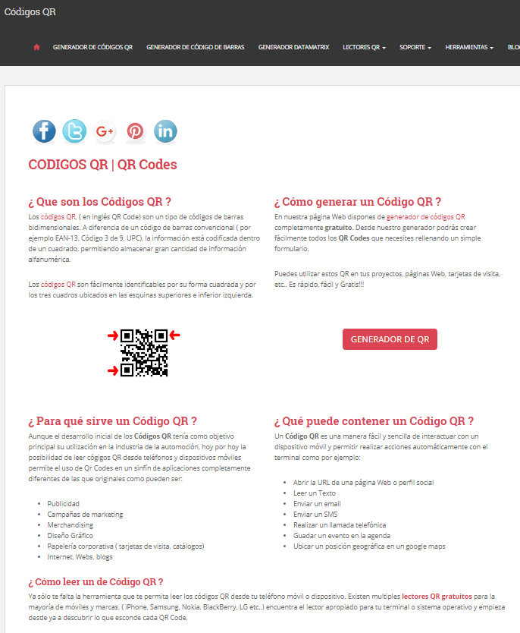
- A continuación tendremos distintas opciones, las cuales nos darán la funcionalidad del código.
Por ejemplo la opción "URL" nos permitirá agregar un link de una página web, con lo cual podremos acceder a dicha página al leer el código.
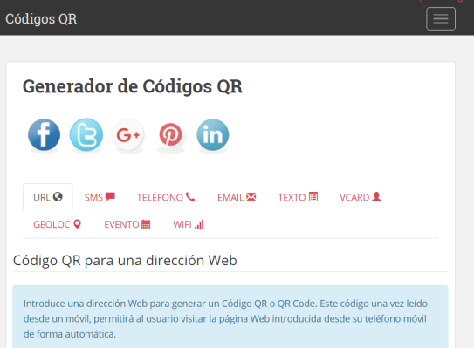

- Como lo comentamos en el paso 2, al elegir URL podremos crear un código que nos pueda llevar a la página deseada, para ello nos solicitará tres datos.

- El primero la URL del documento o página web.

- Lo segundo será elegir el "tamaño" del código a crear, lo que es totalmente según su voluntad. El tamaño varía desde muy pequeño hasta muy grande. Recomendamos evitar los tamaños extremos.

- Lo tercero será la "Redundancia", un código con mayor redundancia permite que, aunque este se encuentre deteriorado pueda llevar al lector a la página web o documento final. Por otro lado el aumento de la redundancia llevará a generar códigos más grandes. Se recomienda la utilización de "Redundancia media"

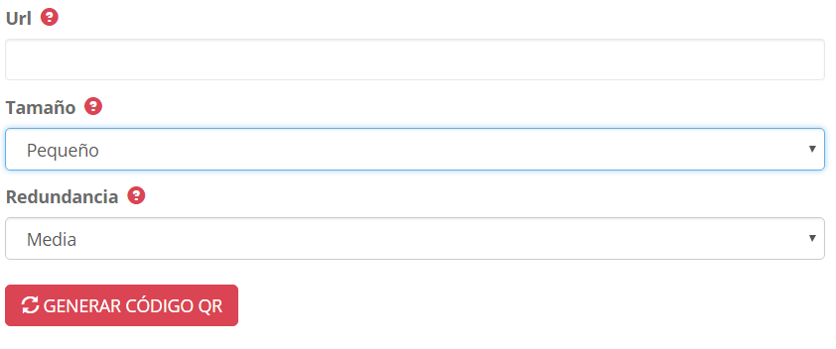

- Finalmente damos click en "generar códigos QR"

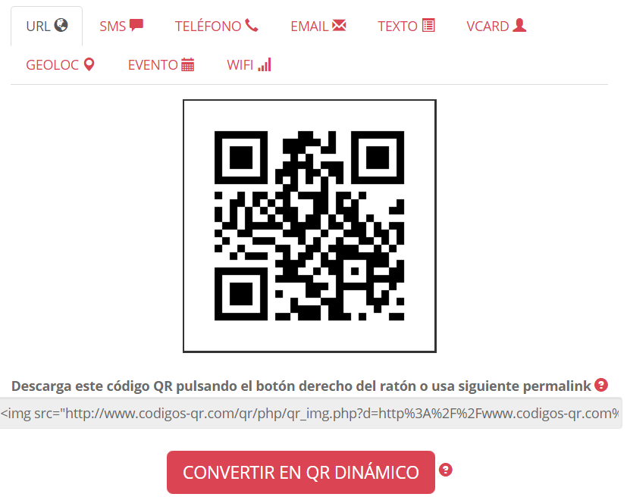

- El código puede ser descargado como imagen o con el link que aparecerá debajo de este.

- Un código dinámico permite utilizar un código QR que en el futuro puede modificarse la URL, pudiendo reutilizarse el código. Se recomienda que para estos fines se evite su uso.

